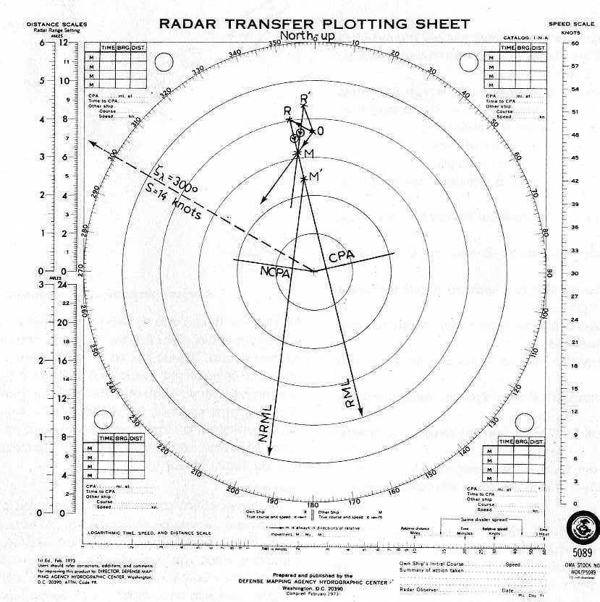
ΣΤΟΙΧΕΙΑ ΤΟΥ ΠΛΟΙΟΥ ΜΑΣ

Ζλ= 300° S= 14 k

ΣΤΟΙΧΕΙΑ ΤΟΥ ΣΤΟΧΟΥ

- 04.12 Αζλ=350° d=8 ν.μ
- 04.18 Αζλ=352° d=6,3 ν.μ

Ζητούνται: α)ζλ και S , CPA στόχου β) Αν σε απόσταση του στόχου 5 ν.μ μεταβάλλουμε πορεία προς ζλ=340° ποιο
το NCPA?

Απαντήσεις:
CPA=0,7 ν.μ
Ζλ=216° S=12 k
NCPA= 1.2 ν.μ πλώρα.

